***PROVA DI ESAME SCRITTO DI TERMODINAMICA per l’ammissione alla prova orale***

*a.a. 2016-2017 Prof. Alessandro Lascialfari e Prof. Giorgio Rossi - 29 Gennaio 2018*

*Scegliere e svolgere 3 esercizi sui 4 proposti*Esercizio 1 (Primo principio)

**Esercizio 1:**  n=1.2 moli di un gas ideale monoatomico alla temperatura iniziale T0=25°C {\displaystyle T_{o}=25\ ^{o}C\ } eseguono una trasformazione generica reversibile di equazione TV-3=cost{\displaystyle TV^{-3}=cost\ }, aumentando del 40% il volume iniziale  V0{\displaystyle V_{o}\ }, cioè Vf=αV0{\displaystyle V_{f}=\alpha V_{o}\ } con α=1.4{\displaystyle \alpha =1.4\ }. Determinare: a) la temperatura finale del gas; b) il lavoro fatto durante la trasformazione; c) il calore assorbito durante la trasformazione.

**Esercizio 2:**  Una corda elastica ha la seguente equazione di stato, tra tensione({\displaystyle {\mathcal {T}}\ }t), temperatura(T) e lunghezza({\displaystyle \ell \ }L): **t =αT(L-L0)** dove {\displaystyle \ell _{0}=10\ cm}L0=10cm è la lunghezza a riposo ed {\displaystyle a=20\ N/(K\cdot m)}α=20 N/(K . m). La capacità termica è costante e vale {\displaystyle C_{e}=2\ J/K\ }C=2J/K. La corda viene portata dalla lunghezza iniziale L1=20cm{\displaystyle \ell _{1}=20\ cm} a L2=30cm, {\displaystyle \ell _{2}=30\ cm} a temperatura costante T1=300K. {\displaystyle T_{1}=300\ K}Poi, lasciando immutata la lunghezza, viene scaldata e portata ad una temperatura T2=360K e {\displaystyle T_{2}=360\ K} quindi, a temperatura costante, viene riportata alla lunghezza L1 e infine, raffreddandola ritorna nelle condizioni di partenza. Le trasformazioni isoterme sono reversibili, mentre le altre due trasformazioni sono irreversibili. Determinare a) il calore complessivamente assorbito nel ciclo; b) il rendimento del ciclo; c) la variazione di entropia dell'universo termodinamico in un ciclo.

**Esercizio 3:** Calcolare la potenza termica per unità di superficie che attraversa la seguente parete verticale e la distribuzione di temperatura con relativo grafico: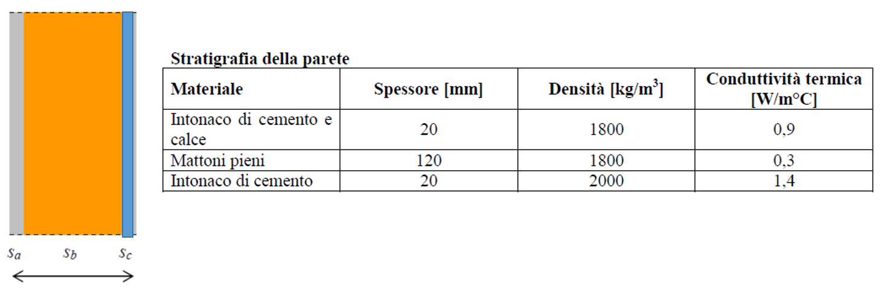

Dati: Coefficiente di scambio termico interno (convezione) hi = 8 [W/m2 °C] Coefficiente di scambio termico esterno (convezione) he = 23 [W/m2 °C] Temperatura aria interna Ti = 20°C Temperatura aria esterna Te = 0°C.

**Esercizio 4:** Un recipiente a pareti metalliche di sezione A = 80 cm2 è in contatto con un termostato ed è munito di un pistone scorrevole di massa M = 10 kg che comprime n = 0,1 mol di elio di volume V = 3,2 l. Sul pistone, inizialmente in equilibrio alla pressione atmosferica p0 = 1 atm, viene appoggiato un blocchetto di massa m = 2 kg. Calcolare: a) di quanto si abbassa il pistone; b) come varia la velocità più probabile delle molecole del gas.

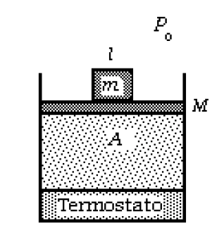

Soluzioni

**Esercizio 1**

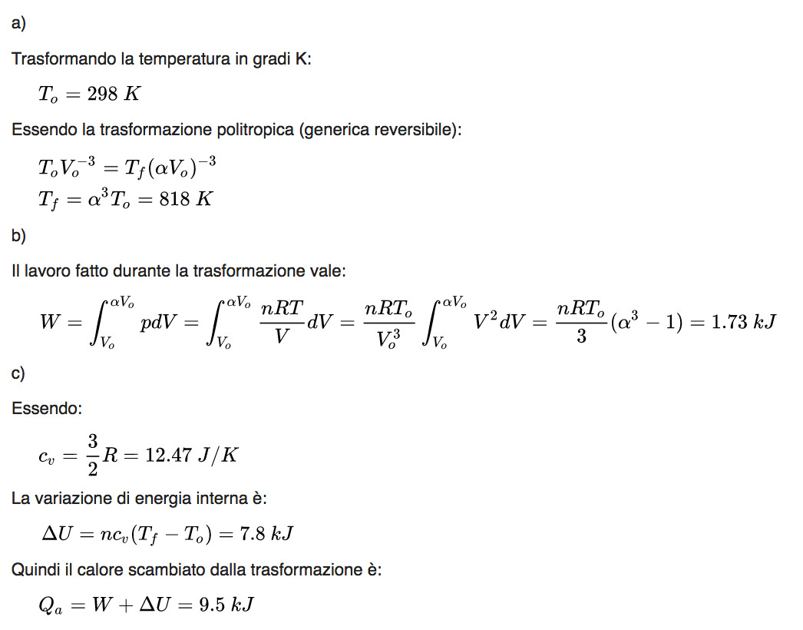

**Esercizio 2**

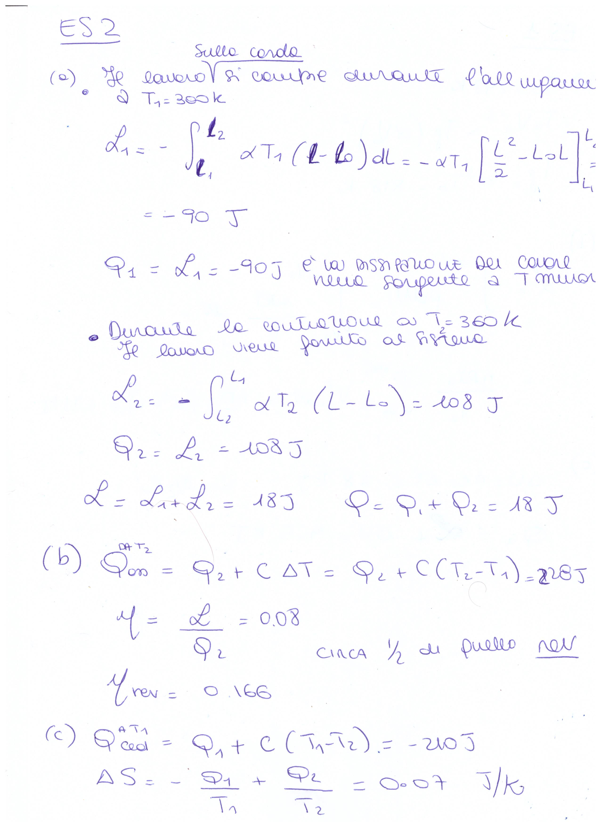

**Esercizio 3**





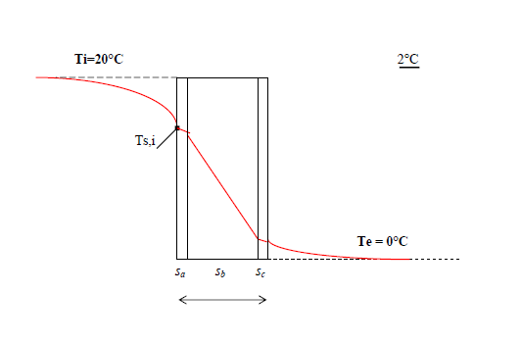

**Esercizio 4**

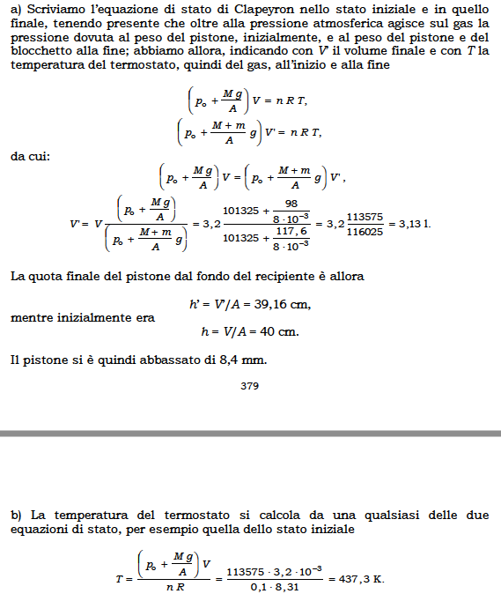



Una volta trovata la temperatura, la velocità più probabile si calcola facendo la radice quadrata di 2RT/M con M (peso molecolare dell’elio) = 4.

Il risultato è : vp = 42.6 m/s